**KIỂM TRA HKII – MÔN SINH 11**

**NĂM HỌC 2023 – 2024**

**ĐỀ 1**

**A. PHẦN TRẮC NGHIỆM (7,0 điểm)**

|  |  |  |  |  |
| --- | --- | --- | --- | --- |
| **Câu\Đề** | **101** | **102** | **103** | **104** |
| **1** | A | C | D | C |
| **2** | C | D | D | B |
| **3** | D | B | C | D |
| **4** | B | A | B | D |
| **5** | A | D | A | A |
| **6** | B | D | C | A |
| **7** | C | D | A | B |
| **8** | D | C | B | C |
| **9** | B | C | A | B |
| **10** | C | B | B | B |
| **11** | D | D | A | C |
| **12** | D | A | D | D |
| **13** | A | D | C | C |
| **14** | D | D | B | B |
| **15** | D | D | A | C |
| **16** | D | D | D | B |
| **17** | C | B | B | A |
| **18** | A | C | D | A |
| **19** | D | B | B | C |
| **20** | A | B | B | D |
| **21** | B | C | A | C |
| **22** | D | C | C | B |
| **23** | A | B | B | B |
| **24** | A | A | D | A |
| **25** | B | B | C | D |
| **26** | A | C | C | B |
| **27** | C | C | C | D |
| **28** | B | B | A | C |

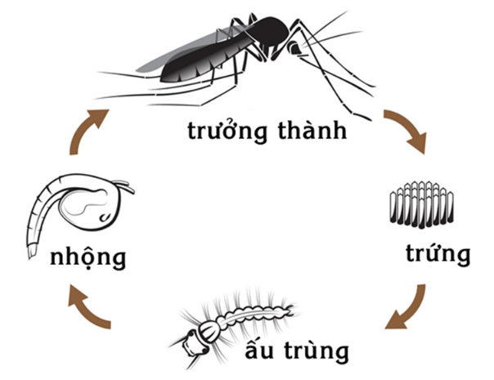**B. PHẦN TỰ LUẬN (3,0 điểm)**

**Câu 1 (1,0 điểm)** Dựa trên vòng đời của muỗi ở hình bên, hãy cho biết mỗi nhận định sau đây là **đúng** hay **sai**? Nếu sai thì sửa lại cho đúng.

**(4 ý x 0,25 đ = 1,0 điểm)**

a. Muỗi phát triển qua biến thái không hoàn toàn.

🡪 Sai. Biến thái hoàn toàn.

b. Nhộng là giai đoạn có sự chuyển hóa mạnh mẽ của các cơ quan. 🡪 Đúng.

c. Để giảm bớt số lượng muỗi xung quanh nhà bạn, nên tiêu diệt muỗi hiệu quả nhất là giai đoạn muỗi trưởng thành. 🡪 Sai. Giai đoạn ấu trùng.

d. Thức ăn của ấu trùng và muỗi trưởng thành là giống nhau. 🡪 Sai. Khác nhau.

**Câu 2** **(1,0 điểm)** Học sinh kẻ bảng sau vào giấy làm bài để hoàn thành nguồn gốc và vai trò của các hormone ở động vật. **(4 ô x 0,25 đ = 1,0 điểm)**

|  |  |  |
| --- | --- | --- |
| **Hormone** | **Nguồn gốc** | **Vai trò** |
| **Sinh trưởng (GH)** | Thùy trước tuyến yên | Tăng cường tổng hợp protein trong tế bào, mô, cơ quan, do đó tăng cường quá trình sinh trưởng của cơ thể. |
| **Testosterone** | Tinh hoàn | Tăng lắng đọng calcium vào xương.  Kích thích phát triển hệ sinh dục ở thời kì phôi thai, điều hòa phát triển các tính trạng sinh dục phụ thứ cấp ở con đực. |

**Câu 3** **(1,0 điểm)** Hãy trình bày quá trình hình thành hạt phấn ở thực vật có hoa.

**(4 ý x 0,25 đ = 1,0 điểm)**

Tế bào mẹ (2n) trong bao phấn giảm phân / 🡪 4 bào tử đơn bội (n)./ Mỗi bào tử nguyên phân 1 lần/ 🡪 2 tế bào con (tế bào sinh sản, tế bào ống phấn) được bao bọc trong một thành dày chung tạo thành hạt phấn. /